交通安全施設等要望の手引

～ 自 治 区 用 ～

令和８年４月１日

豊田市役所 地域活躍部 交通安全防犯課

はじめに、御一読をお願いします

交通安全防犯課は「交通事故ゼロの豊田市を目指して」を基本理念として、交通事故がいかに社会的・経済的に大きな損失をもたらすかを勘案し、交通事故のない豊田市をミライのフツーととらえ、これからの交通環境や社会情勢を的確に捉えた交通安全対策について取り組んでいます。
特に、「道路交通環境の整備」については、自治区からの工事申請に基づき、必要性を確認のうえ、対応しています。
しかしながら最近は、工事開始後に工事を反対する意見が発生するなどして、工事の進捗に支障をきたしている事例が発生しています。
工事申請の際は、一部の人々の要望ではなく自治区の皆様の要望であること、特に工事申請場所の隣接住民の方々が自治区要望にご納得されていることをご確認のうえ、工事申請してくださるようお願い申し上げます。
今後、場合によっては、工事申請時において、次のような隣地承諾を必要条件とすることを検討していく可能性があります。
例１ カーブミラーの工事申請時は申請地点の隣接住民承諾を必要条件とする
例２ ガードレールの工事申請時は申請区間の沿線住民承諾を必要条件とする

目 次

- 交通安全施設要望について
１ 要望から施設設置までの流れ
２ 工事について
３ 交通安全施設の種類
- 道路反射鏡（カーブミラー）
（２）防護柵（ガードレールなど）
（３）区画線（外側線、交差点マーク等）
（４）道路照明灯
（５）道路標識
（６）視線誘導標
（７）車線分離標
（８）車止め
４ 交通安全施設の修繕について

第２章 公安委員会への交通規制要望について
１ 要望から交通規制実施までの流れ
２ 交通規制の種類
- 横断歩道
- 一時停止（止まれ）
- 駐車禁止
- 時間帯歩行者専用道路
- 信号機
（６）その他
３ ゾーン３０プラス

第３章 様式・資料集
主な標識一覧

第１章 交通安全施設要望について
１ 要望から設置までの流れ
①４～８月 申請書の作成及び提出 【自治区→支所→交通安全防犯課】

地元住民からの要望や自治区内で交通安全上危険と思われる箇所について、自治区内で意見を取りまとめた上で「工事申請書」を作成し、提出をお願いします。
★近隣住民の同意、隣接住民の承諾を得てから提出してください。

※住民から交通安全防犯課へ直接要望があった場合は、一度自治区に相談するようお伝えします。

②９月～ 現場調査 【交通安全防犯課】

交通安全防犯課が現場調査を行い、施工可否を判断します。

③結果連絡 【交通安全防犯課⇔自治区】

施工可否について、工事申請書進捗確認システムにてご確認ください。
職員による現地調査が必要なため、回答を更新するのは年度末となります。
代替案など元の要望と施工内容が変わる場合は、施工前に自治区長と協議します。

※設置箇所が民地（私有地）の場合は、交通安全防犯課から自治区に「設置承諾書」をお送りします。土地所有者の署名・押印をいただき、交通安全防犯課へご提出ください。

④翌年５月以降 工事施工【交通安全防犯課、専門業者】

交通安全防犯課の指示に基づき専門業者が調査を行い、施工します。

●８月末までに受理した申請は翌年度以降に施工します。
●９月１日以降に受理した申請は翌年度末に回答、翌々年度以降の施工となります。
要望から設置までの流れ（フローチャート）

自治区 | 交通安全防犯課
要望のとりまとめ  （住民からの要望、危険箇所の発見など）  ※要望内容に関する自治区内・近隣住民の同意、隣接住民の承諾  【各支所】  申請書受付  ①工事申請書提出  住民への連絡や周知  ※設置箇所が民地の場合  別途送付する承諾書に  土地所有者の署名・押印をもらい、支所または交通安全防犯課に提出 | ②現場調査  施工可否の回答  ③施工可否決定  ④専門業者へ調査指示、工事施工  ※詳細は次ページを参照してください

2 工事について

交通安全防犯課では、道路反射鏡、防護柵、区画線等を設置（新設）しています。

工事時期
６月中旬から１２月末です。予算の状況等に応じて変わることがあります。
原則として、８月末までに提出された要望を翌年度に施工します。
地区ごとに担当者が異なるため、お問合せの際は管理番号をお伝えください。


警戒標識：道路工事中
3 交通安全施設の種類

（１）道路反射鏡（カーブミラー）
１ 設置目的
見通しの悪い交差点やカーブにおいて、他の車両等を確認するために設置します。

２ 種類
（１）地中埋め込み型・・・・・通常設置する道路反射鏡です。
（２）ガードレール共架型・・・ガードレール等の支柱に、道路反射鏡の支柱を金具で共架します。
（３）電柱共架型・・・・・・・電柱に鏡面を金具で共架します。中部電力または
NTT西日本の許可が必要です。交通安全防犯課が申請手続きを行います。
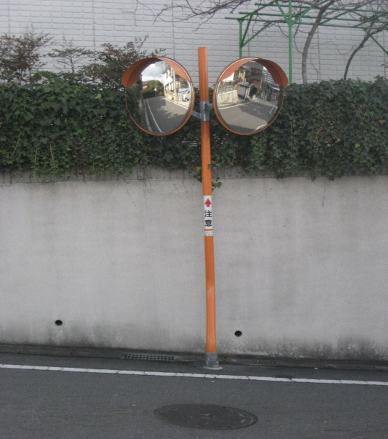  地中埋め込み型 | 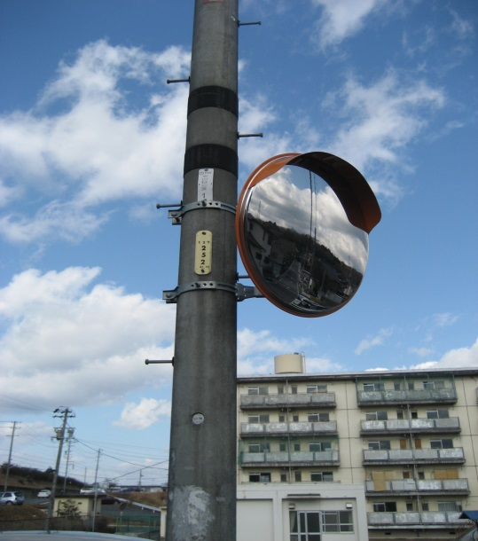  電柱共架型

３ 要望に当たっての留意点
- 交差点では、停止線または停止指導線の手前で一旦停止することが前提です。停止した状態からゆっくりと前進し、左右が確認できるかどうかで設置可否を判断します。
- 交差する道路の手前側に歩道がある交差点には設置しません。
- 歩行者・自転車を確認するための道路反射鏡は設置しません。
- マンション、工場、店舗等私有地の出入口には設置しません。各管理者で対応をお願いします。

- よう壁、家屋の外壁、植栽等の固定物により常時見通しが悪い場合に設置します。駐車中の車両など、可動物により見通しが悪い場合には設置しません。
- 道路部分にはみ出した個人所有の植栽が原因の場合は、自治区から所有者に対し植栽の剪定を依頼してください。
- 設置場所がやむを得ず民地になる場合は、土地所有者の承諾が必要です。送付する「設置承諾書」に、自治区にて署名・押印をもらってください。
なお、民地に設置後、土地所有者の都合により撤去・移設を求められた場合は豊田市で対応します。

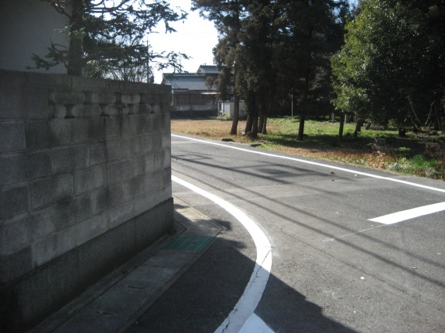設置前の状況  （ブロック塀で見通しが悪い） | 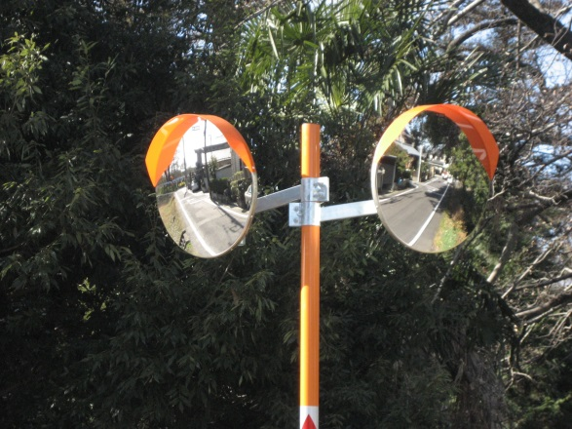設置後の状況  （左側の鏡面に映っている）

４ 注意点
- 鏡面に映らない部分（死角）があります。特に歩行者・自転車は、死角に入ってしまうことが多いため、十分に安全確認をしてください。
- 距離感がつかみにくく、見誤る危険性があります。
- 映したい道路の先がカーブになっている場合、奥まで映りません。
- 角度の緩いカーブの場合は、反対側がうまく鏡面に映りません。
- 設置可の回答をした場合でも、上記のとおり道路形状や埋設物等により設置できない場合があります。
- 国県道への設置や電柱共架で設置する場合、許可申請等に時間を要するため、要望から設置まで複数年度かかる場合があります。
（２）防護柵（ｶﾞｰﾄﾞﾚｰﾙなど）
１ 設置目的
カーブや交差点において車両が路外や歩道部へ逸脱するのを防止し、乗員や歩行者・自転車等の傷害を最小限にとどめるとともに、車両の正常な進行方向への復元を図ります。また、歩行者・自転車等の転落や危険な横断を防止し
たり、ドライバーの視線を誘導したりします。

２ 種類
（１）ガードレール 路外が危険な区間（高低差がある、川や水路に接する等）に設置し、車両の転落を防止します。
（２）ガードパイプ 車道と歩道の境界部に設置し、車両と歩行者や自転車との接触を防ぎます。ガードレールより視認性に優れます。
（３）転落防止柵 歩道や自転車専用道路の路外が危険な区間に設置し、歩行者・自転車の転落を防止します。
（４）横断防止柵 歩道と車道の境界部や中央分離帯に設置し、歩行者の横断を防止します。
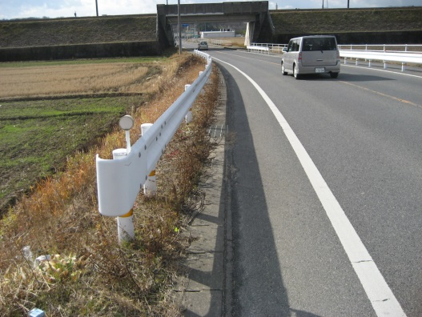  ガードレール | 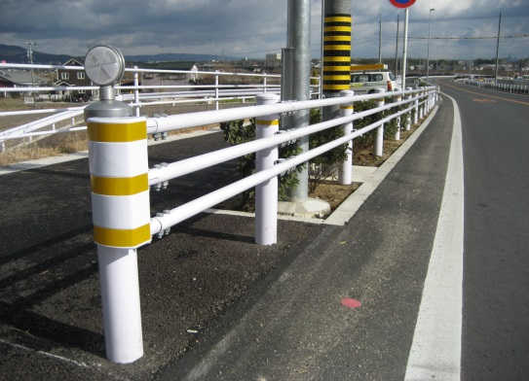  ガードパイプ
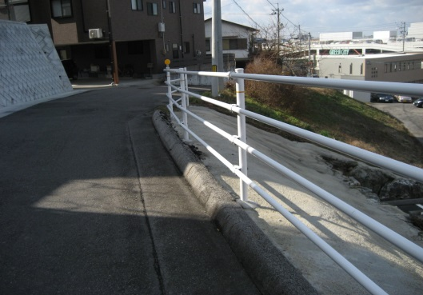  転落防止柵 | 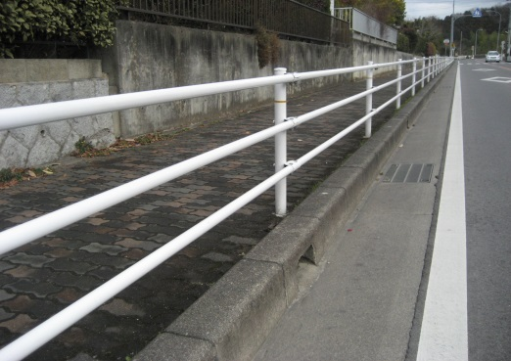  横断防止柵

３ 要望に当たっての留意点
- 幅員が狭い等の理由で道路上に設置できない場合は、道路の外側に設置します。ただし、路肩の強度が不十分と判断した場合は設置できません。
- 歩道と車道が縁石ブロックで分離されている道路の直線部は、車両が逸脱する可能性が低いため設置しません。カーブや交差点付近に設置を検討します。また法面勾配が緩い箇所や、路外との高低差が2m以下の箇所など、設置できない場合があります。
- 設置路線周辺の住民に対し、要望前・施工前に自治区より十分な周知をお願いします。合意形成の経緯が確認できない場合、設置できません。

（３）区画線（外側線、交差点マーク等）
１ 設置目的
ドライバーを誘導して交通の流れを整え、交通の安全と円滑を確保します。また、交差点の強調等により注意を促し、事故防止を図ります。

２ 種類
- 道路管理者（国・県・市）が設置・管理するものの例
- 車道中央線（白線）
- 車道外側線・・・・・・・ 車道の両端に引く白線
- 交差点マーク・・・・・・ 交差点を知らせるマーク「┳」「╋」など
- カラー塗装
A：横断歩道や交差点、止まれを強調するために設置します。通常は赤色を使用します。厚みはあまりありませんが、帯状に設置した場合など、多少の振動や騒音が発生するため、周辺住民の了解が必要です。
B：車両のスピード抑制のため、下り坂のカーブ手前等に厚みのあるカラー舗装を並べて設置し、段差を付けます。振動や騒音が発生するため、近くに民家がないことが条件です。
- 公安委員会（警察）が設置・管理するものの例
- 横断歩道
- 一時停止
- 車道中央線（黄線）・・・「追越しのための右側部分はみ出し通行禁止」規制
がかかっている
- 矢印・・・・・・・・・交差点手前等で進行方向を示すための実線の矢印
- 交通規制要望については、第２章をご覧ください。

３ 要望に当たっての留意点
施工時に材料から多少の臭いが発生し、気分が悪くなる方もいます。周辺住民への周知徹底をお願いします。
（４）道路照明灯
１ 設置目的
夜間において道路及び交通状況を的確に把握し、交通の安全と円滑を図ります。

２ 設置箇所
- 大きな交差点や横断歩道
- 急カーブや坂の頂上
- その他夜間において特に照明が必要な箇所

３ 要望に当たっての留意点
- 交通安全防犯課では、自動車を運転するうえで交通安全上必要な箇所にのみ照明灯を設置します。防犯を目的とする場合は、自治区にて防犯灯を設置してください。防犯灯には市から補助金が出ますので、地域活躍部地域交流課までお問い合わせください。
- 設置後にまぶしい等の苦情が発生するおそれがあるため、あらかじめ周辺住民との合意形成をお願いします。
- 設置スペースが狭い場合や地下埋設等の関係で設置できない場合があります。また、電柱に共架して設置できる場合がありますが、電柱管理者の許可が必要となるため設置までに複数年度を要します。
- ポール式道路照明灯は民地には設置しません。電柱共架型は、電柱が建っている土地所有者の承諾があれば民地でも設置します。この場合は送付する「設置承諾書」に、自治区にて署名・押印をもらってください。
- 農作物等の発育に影響が生じるため、農地直近への設置は行いません。
（５）道 路 標 識
１ 設置目的
道路を利用する上で必要な案内、警戒、規制または指示に関する情報を伝えます。

２ 種類
 | 警戒標識 | 規制標識 | 指示標識
目的 | 道路形態や危険箇所を知らせる | 交通方法を規制、制限、指定する | 駐停車可など、交通規制の一部及び規制予告を示す
例 | 交差点あり  幅員減少  屈曲あり | 駐車禁止  一時停止  一方通行  歩行者専用 | 横断歩道  自転車横断帯  駐車可  規制予告
※詳細は第４章を参照してください

その他
（１）通学路標識・・・通学路を知らせます。教育委員会学校教育課が設置します。
（２）消火栓標識・・・消火栓の場所を知らせます。消防本部が設置します。

３ 要望に当たっての留意点
- 交通安全防犯課で設置できるものは以下のとおりです。土地所有者の承諾があれば民地にも設置できます。送付する「設置承諾書」に、自治区にて署名・押印をもらってください。
  - 警戒標識
  - 規制標識の一部（「最大幅」「重量制限」「高さ制限」）
  - 山間部における誘導のための案内標識
- 規制標識と指示標識は、警察署経由で公安委員会に要望します。民地には共架でも設置しません。
※公安委員会への要望については第２章を参照してください
（６）視線誘導標
１ 設置目的
カーブや交差点等において道路形状や進行方向、構造物の存在をドライバーに知らせ、衝突・接触事故や車線逸脱の防止を図ります。また、反射材を用いているため特に夜間において効果があります。
２ 種類
- 防護柵設置型・・・ガードレールやガードパイプに設置します。丸型や矢印
型等があります。
- 埋め込み型・・・・地中及びコンクリート等に、支柱が付いた視線誘導標
を埋め込みます。丸型や矢印型等があります。
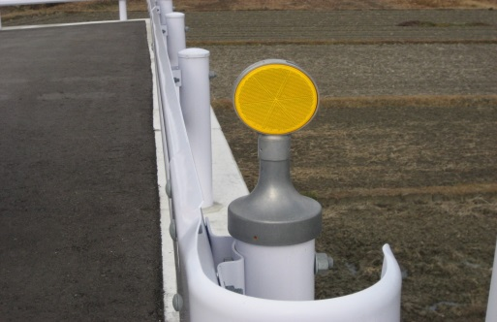  丸型 | 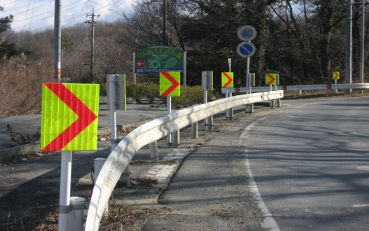  矢印型

（７）車線分離標
１ 車線分離標とは
ゴム性のポールで、高さは８０ｃｍ程度です。オレンジ色が一般的です。
２ 設置目的
- 車線を分離することによりドライバーの視線を誘導し、車線外への逸脱を防止します。
- カーブの形状をドライバーに認識させたり、車道幅員を狭く見せたりすることにより速度抑制を図ります。
- 自動車と歩行者等との通行部分を分離することにより、歩行者等の安全性の向上を図ります。また、路上駐車を防止します。
- 横断歩道開口部等への車の乗入れを防止します。
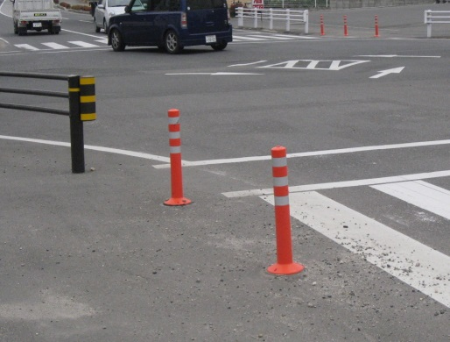車線分離標
３ 設置箇所の例
- 道路中央線（道路幅員の広い道路）
- 中央分離帯
- 歩道・横断歩道上の開口部
４ 要望に当たっての留意点
防護柵と同等の強度はありません。

（８）車 止 め
１ 車止めとは
鉄製のポールで、ポール型や逆U字型等の形があり、高さは１ｍ程度です。
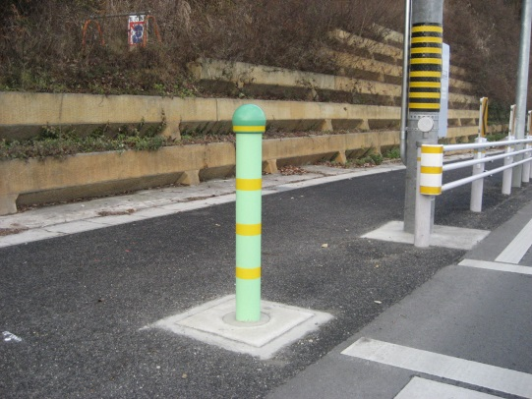車止め
２ 設置目的
横断歩道開口部等への車の乗入れを防止します。
３ 設置箇所の例
- 歩道・横断歩道上の開口部
- 歩行者専用道路の出入口
４ 要望に当たっての注意点
歩行者や自転車が接触し、怪我をするおそれがあります。
４ 交通安全施設の修繕について
市道上にある交通安全施設の修繕については、下記までご連絡ください。
（１）道路維持課・地域建設課へ連絡するもの
- カーブミラー（向きの調整、鏡面割れ、支柱の腐食、老朽化等）
- 防護柵（破損等）
- 道路照明灯（電球切れ、支柱の腐食等）
- 警戒標識、規制標識の一部（支柱の腐食、傾き等）
- 視線誘導標（表面の割れ等）
- 自発光式道路鋲（光らない等）
- 車線分離標、車止め（倒れ、傾き等）
※交通事故等による破損は当事者の責任で修繕してもらうため、時間がかかる場合があります。
（２）交通安全防犯課へ連絡するもの
① 自治区要望で私有地に設置した豊田市管理のカーブミラーの移設、及び撤去
② 市道の区画線（薄くなり見えにくい等）
（３）その他
① 県道及び国道上にある交通安全施設・・・それぞれの道路管理者へ連絡
県道及び153・155号以外の国道に設置されているもの | 国道153号及び155号に設置  されているもの
愛知県豊田加茂建設事務所  電話 35-1311  愛知県豊田加茂建設事務所 足助支所  電話 62-0047 | 国土交通省 名古屋国道事務所  豊田維持出張所  電話 32-6110

② 規制に関する標識及び標示・・・豊田警察署または足助警察署へ連絡
③ 通学路標識の修繕・・・教育委員会学校教育課（電話 34-6661）へ連絡
④ 消火栓・防火水槽・消防水利の標識・・・消防本部警防救急課（電話 35-9702）または最寄りの出張所へ連絡

第２章 公安委員会への交通規制要望について

１ 要望から交通規制実施までの流れ
① 申請書の作成及び提出【自治区→支所→交通安全防犯課】

地元住民から交通規制に関する要望が寄せられた場合、自治区の中で合意形成を図った上で「工事申請書」を提出してください。

② 現場調査【警察署交通課、交通安全防犯課】

警察署交通課と交通安全防犯課が現場調査を行います。
現場調査は一括して行うため、要望から回答まで数カ月かかります。

③ 結果連絡【警察署交通課→交通安全防犯課】⇔【自治区】

規制の可否について、警察署の回答を交通安全防犯課が工事申請書進捗確認システムに入力します。
※システムでの回答以降、警察から自治区への連絡は原則ありません。進捗確認は直接警察署へお願いします。

④ 公安委員会への具申と審査【警察署交通課→愛知県公安委員会】

愛知県公安委員会が詳細な調査を行い、審査します。

⑤ 規制の実施【愛知県公安委員会】

愛知県公安委員会の審査により規制実施の意思決定がなされると、標識の設置等規制に必要な工事を経て規制が実施されます。
要望から交通規制実施までの流れ（フローチャート）

自治区・住民 | 交通安全防犯課 | 警察署・公安委員会
住民への周知  ※採択のうち条件が出された場合は、地元調整をお願いします  ①工事申請書の提出  要望のとりまとめ | ②現場調査 | 【豊田・足助警察署】  ③結果連絡  ⑥規制の実施  却下  採択  ⑤審査  【愛知県公安委員会】  却下  ④具申  採択
※規制の実施時期は警察が決定します。
※規制の解除・修繕も同様の流れで行います。

２ 交通規制の種類
交通規制とは、標識や道路標示によって車両の通行方法等を規制することです。
自治区からの要望による規制が実施される際は、自治区から地域住民へ周知をお願いします。

（１）横断歩道
要望に当たっての留意点
以下に示すような場所には、横断歩道を設置できません。
１ 横断者が安全に待機できる歩道または溜まり場所が両側にない
２ 信号機や既設横断歩道の近く
３ カーブ等により見通しが悪い
４ 勾配が急な坂道
５ 車の乗入れ口や玄関先等
６ 横断歩道橋が設置されている箇所
７ その他横断するのが危険な箇所

（２）一時停止（止まれ）
要望に当たっての留意点
以下に示すような場所には、一時停止の規制はかけられません。
１ 道路の優先関係がはっきりしているＴ字交差点
２ 標識を立てる場所がない交差点

（３）駐車禁止
要望に当たっての留意点
１ 路線全体を規制の対象とします。一区間のみの駐車禁止は行いません。
２ 駐車禁止規制がかかっていなくても、法律により駐車が禁止されている場所があります。
※駐車場の出入口から３ｍ以内、駐車車両の右側に３.５ｍ以上の余地が無い場合等 （道路交通法第４５条）

（４）時間帯歩行者専用道路
要望に当たっての留意点
１ 歩行者専用道路になった場合、通行許可証が交付された車両以外は通行できません。「区間内に住居、勤め先、駐車場があり、その道路を通らなければ目的地に行けない車両」のみ通行許可証が交付されます。通行許可証は車両１台につき１通で、必要最小限しか交付されません。また、３年ごと及び車両替えの度に更新を行う必要があります。
２ 規制の開始に合わせ、規制の周知徹底のため、規制区間出入口での立哨活動等をお願いします。

（５）信号機

信号機の種類
１ 定周期式信号機・・・・・交差点に設置する通常の信号機
２ 押しボタン式信号機・・・歩行者等が道路を横断するための信号機。
交差点から離れた単路部に設置します。
３ 歩行者用灯機信号・・・・交差点の横断歩道に設置する二灯式の信号機
４ 矢印灯機・・・・・・・・車両に対し通行権（直進・右折・左折）を与える
ため、矢印を出す信号機

要望に当たっての留意点
設置には、一日を通じての交通量、道路形状（幅員や勾配等）、交通事故発生状況、信号機によらなければ交通整理ができない等様々な条件があります。
また、他の交通規制よりも設置までに時間がかかります。

（６）その他
一方通行、指定方向外進行禁止、大型貨物自動車等通行止め、追越しのための右側部分はみ出し禁止、速度規制等があります。
道路交通の状況から、どのような規制が適しているか公安委員会が判断します。
３ ゾーン３０プラス

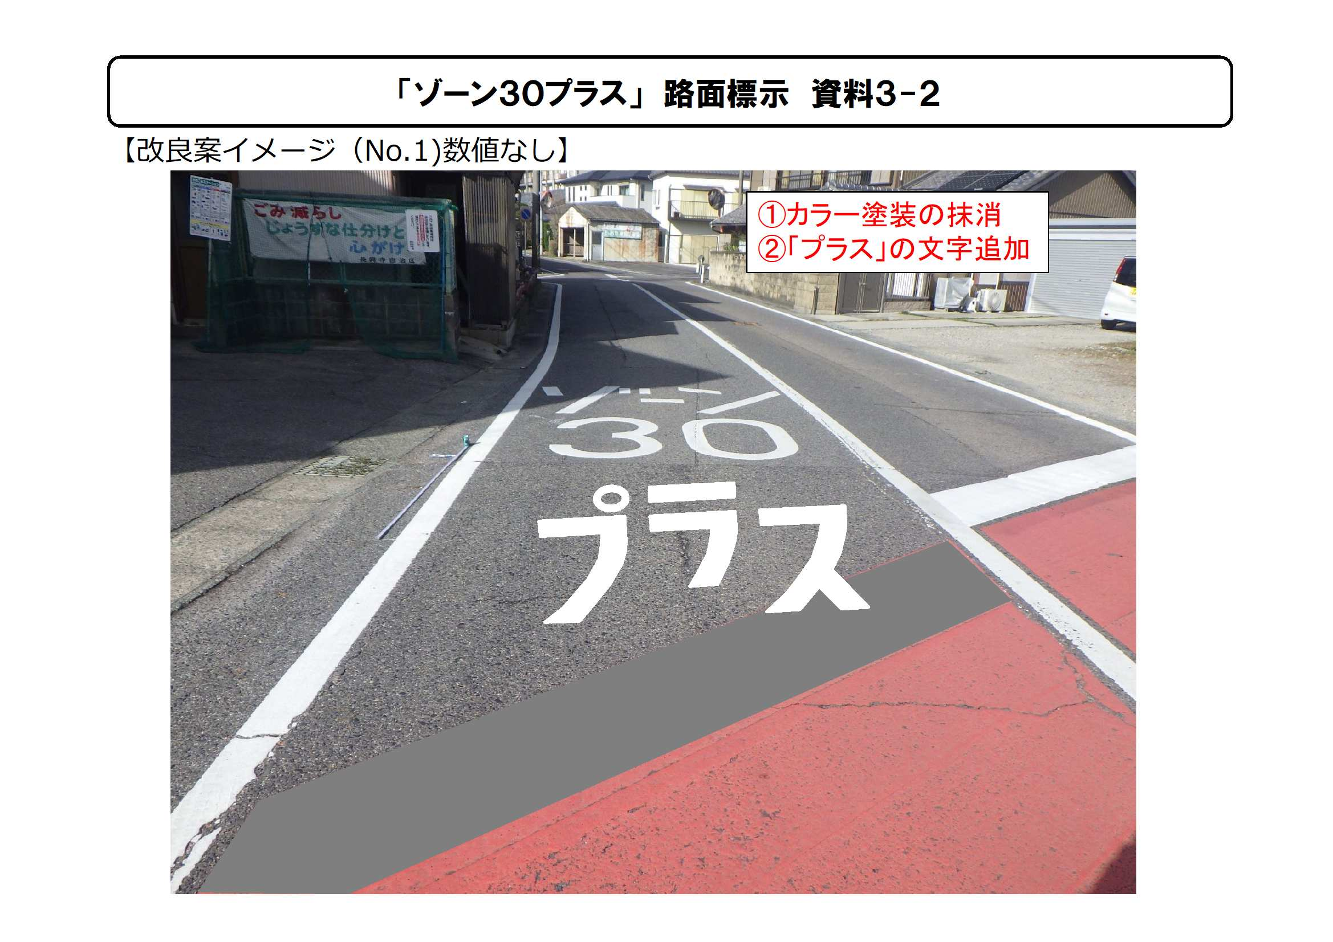
生活道路における歩行者等の安全な通行を確保することを目的として、区域（ゾーン）を定めて時速３０キロの速度規制を実施し、区域を走行する車両の速度抑制を図ります。ゾーン３０プラスの導入には狭さく（ガードパイプや車線分離標を設置し車道を狭くすること）等、物理的な速度抑制対策の実施が必要です。

主な対策例
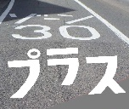
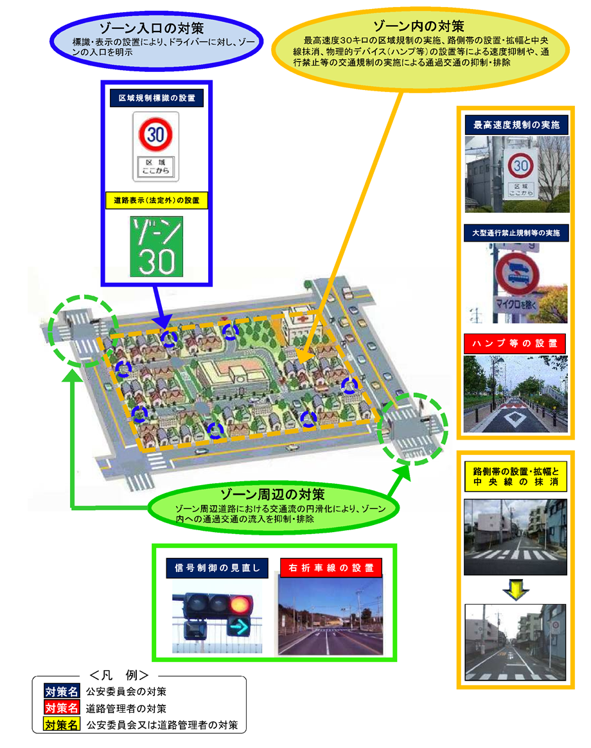

ゾーン30プラス要望に当たっての留意点
（1）幹線道路や川などで囲まれた区域を面的に指定、整備します。
（2）狭さくなどの物理対策なくゾーン30プラスの指定を行うことはできません。
自治区内で十分な調整をお願いします。
（3）工事申請書提出に際し、導入希望の区域図を作成し、物理対策を実施したい箇所を明示して提出してください。

ゾーン30プラス導入までの流れ（一例）
初年度
8月まで | 自治区から工事申請書の提出
次年度
5月以降 | 警察及び国土交通省による分析結果を自治区に回答  →区域と物理対策等の暫定的な決定
打合せ（自治区長と交通安全防犯課）
【内容】物理対策の内容や規制スケジュールのすり合わせ
３月まで | 自治区総会やアンケートにてゾーン30プラスについて意見聴取  →自治区で取りまとめて交通安全防犯課に提出
次々年度
5月以降
5月以降 | 自治区の意向を踏まえ警察及び国土交通省と協議  →総会における導入の是非決定（自治区）  →規制導入の意思決定（警察）  現地調査（自治区、警察、市）  →規制や物理対策実施内容の確定
随時 | 物理対策の第1期工事施工（市）
随時 | 標識等設置工事施工（警察）
完了後 | ゾーン30プラス規制開始
※スケジュールはあくまで一例です。自治区にて地区内住民の意思決定が取れない場合など、規制開始までに時間を要する場合があります。

第４章 資 料 集
主 な 標 識 一 覧
警 戒 標 識
  十字路交差点あり |   形（又は 形） 道路交差点あり |   右（又は左）方  屈曲あり |   右（又は左）  つづら折りあり | 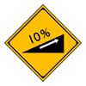  上り急勾配あり
  幅員減少 | 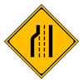  車線数減少 |   信号機あり | 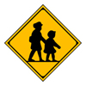  学校、幼稚園  保育園等あり | 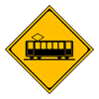  踏切あり
規 制 標 識
  車両進入禁止 | 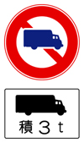  大型貨物自動車等 通行止め |   指定方向外進行禁止（右折禁止） |   指定方向外進行禁止（直進のみ） |   車両横断禁止
  転回禁止 |   駐停車禁止 | 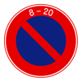  駐車禁止 | 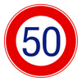  最高速度 | 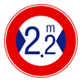  最大幅
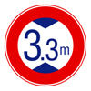  高さ制限 |   一方通行 | 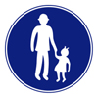  歩行者専用 | 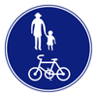  自転車及び  歩行者専用 | 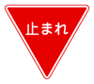  一時停止
指 示 標 識
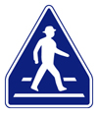  横断歩道 | 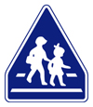  横断歩道 |   横断歩道・自転車  横断帯 | 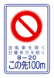  規制予告

